第七届全国偏振与椭偏测量大会
第二轮会议通知（筹备计划稿）
继2014年武汉首届、2016年南宁第二届、2018年深圳第三届、2020年北京第四届、2022年上海第五届、2024年丽江第六届成功举办之后，第七届全国偏振与椭偏测量研讨会将于2026年8月26-28日在天津召开，由天津大学承办，中国仪器仪表学会集成电路测量与仪器分会、华中科技大学和西安电子科技大学协办。本次会议聚焦偏振与椭偏测量的前沿理论、先进器件/仪器、关键技术和多学科应用等领域，旨在搭建高水平学术交流与产学研合作平台，推动多学科交叉发展与成果转化。
会议将邀请国内外知名专家作大会及特邀报告，并设立多个专题分会场，组织面向青年学者和研究生的专题培训、口头报告、张贴报告及优秀青年成果展示等学术交流活动，促进跨领域深度协作。诚邀国内外高校、科研院所、企业及相关领域专家学者相聚天津，共同交流最新研究成果，探讨学科发展前沿，推动偏振与椭偏测量技术创新与产业发展。
- 时间地点
会议时间：2026年8月26-28日
会议地点：天津泛太平洋大酒店（天津市红桥区张自忠路1号）
- 日程安排
日期 | 时间 | 内容
8月26日 | 10:00-20:00 | 报到
 | 14:00-17:00 | 专题培训、张贴海报、闭门会议
8月27日 | 9:00-12:00 | 开幕式、大会报告
 | 14:00-18:00 | 专题分会报告、学术交流、优秀张贴报告评选、晚宴
8月28日 | 9:00-12:00 | 分会报告、学术交流、颁奖
 | 14:00-18:00 | 分会报告、学术交流、闭幕
- 组织架构
【承办单位】
天津大学
【协办单位】
华中科技大学、中国仪器仪表学会集成电路分会、西安电子科技大学、北京大学
【学术委员会】
名誉主席：
姚建铨 院士（天津大学）
崔向群 院士（中国科学院南京天文光学技术研究所）
孙洪波 院士（清华大学）
主席：
刘世元 教授（华中科技大学）
共主席：
马辉 教授（清华大学）
晏磊 教授（北京大学）
委员：
（按笔画排序）
丁振扬、毛基荣、王少伟、冯哲川、田震、江浩、刘东、刘飞、刘佳敏、孙立东、朱金龙、陈良尧、陈伟、陈修国、谷洪刚、李昊、李凌杰、李荣军、李荣金、李克武、李绍娟、李正强、连洁、沈万福、吴金杰、吴太夏、杨原牧、张荣君、张曰理、屈中权、郑玉祥、周炜、胡春光、胡浩丰、胡志高、钟凯、谈宜东、晏磊、崔晓燕、黄志明、曾楠、靳刚、霍树春
【组织委员会】
主席：
胡春光 教授（天津大学）
胡浩丰 教授（天津大学）
共主席：
陈修国 教授（华中科技大学）
杨原牧 教授（清华大学）
刘 东 教授（浙江大学）
屈中权 教授（中科院云南天文台）
马 辉 教授（清华大学）
刘 飞 教授（西安电子科技大学）
委员：
（按笔画排序）
丁振扬、田震、谷洪刚、李克武、李绍娟、李荣军、李荣金、连洁、姚晓天、钟凯、高原、晏磊 （持续更新中... ...)
【大会秘书处】
秘书长：沈万福 李校博
成员：刘贺东 申凌皓 姚程源 丁金花 刘扬 马金
- 议题方向（包括但不限于）
- 偏振与椭偏测量新原理、新方法与新技术
- 偏振材料与器件
- 偏振与椭偏测量应用1：海洋、大气与空天
- 偏振与椭偏测量应用2：天文与遥感
- 偏振与椭偏测量应用3：生物医学
- 偏振与椭偏测量应用4：人工智能与计算成像
- 会议投稿
本次会议投递的论文会择优推荐到合作期刊发表，会议合作支持的学术期刊包括：
1.《nanomanufacturing and metrolgy》（ESCI，JCR Q1，if=4.5）
2.《仪器仪表学报》
3.《激光与光电子学进展》（ESCI，JCR Q4，if=1.0）
4.《大气与环境光学学报》
5.《量子电子学报》
会议网址：（待补充）
会议投稿邮箱：dingjh@tju.edu.cn; fangzhijinhua@126.com
投稿截止：2026年7月31日（待确定）
- 注册缴费（会务公司？）
- 注册费
类型 | 2026年7月31日前 | 2026年8月1日后及现场注册
教师/企业代表 | 1600元/人 | 2000元/人
学生代表 | 1200元/人 | 1500元/人
- 缴费方式及账户信息
本次会议委托天津禾越科技有限公司承办，联系人：徐伟超，电话：18563700518。
- 银行汇款
账户名称：天津禾越科技有限公司
税号：91120118MAK0DC3G76
开户行：中国工商银行股份有限公司天津市黄海路支行
账号：0302016509300322638
（转账附言：第七届全国偏振与椭偏测量大会+姓名+单位）
（2）扫码支付（支持微信、支付宝支付）
（转账附言：第七届全国偏振与椭偏测量大会+姓名+单位）
（3）现场缴费
现场可扫码支付。为节省报到时间，请尽量在报到前完成注册缴费，谢谢！
发票咨询，请联系：徐伟超，18563700518
- 注意事项
（1）请参会人员与2026年7月31日前填写参会回执（附件1），发送至邮箱：丁金花老师 dingjh@tju.edu.cn，以便安排食宿。
（2）会议期间食宿、交通费用自理，请参会人员自行预定。酒店住宿标准：460元/间/晚（大床房，含单早）、500元/间/晚（双床房，含双早）。
由于7.8月份属于旅游旺季，酒店房间特别紧张，请大家尽快通过点击阅读原文的链接或扫描下面二维码报名并预订房间：
- 预定天津之眼、海河游船等的链接：
- 会场及交通住宿
本次会议在天津市红桥区张自忠路1号（天津泛太平洋大酒店）举行。

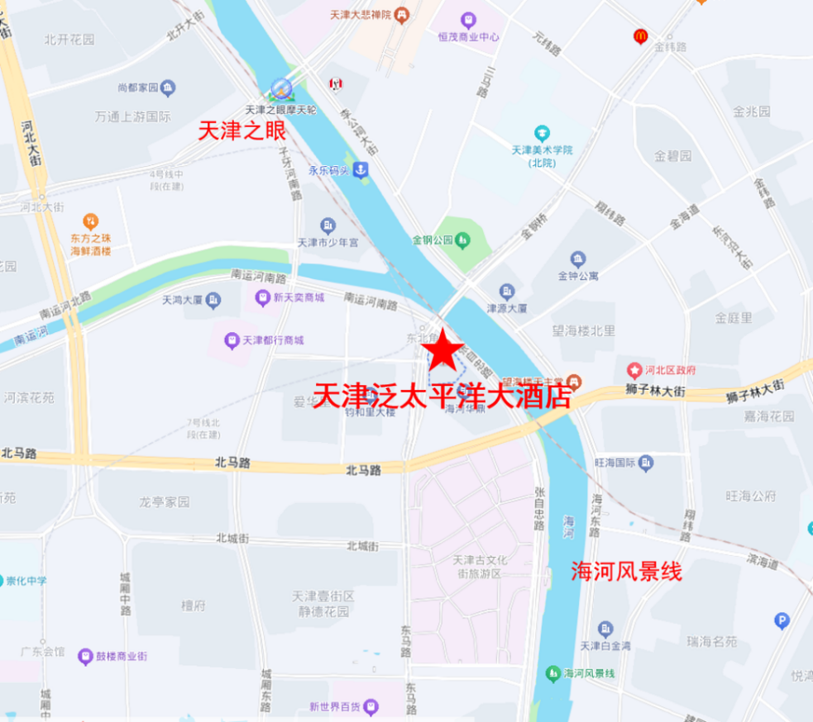
住宿推荐：
组委会推荐各位参会人员入住泛太平洋大酒店、*****酒店。拨打下方电话并声明将参加“第七届全国偏振与椭偏测量大会”，您将享有优惠折扣，通过网络或者第三方平台预订无法享受团体优惠价。
1. 泛太平洋大酒店
酒店地址：天津市红桥区张自忠路1号
酒店联系人：燕秀芳，18222107743（微信同号），alice.yan@panpacific.com
2. ******酒店
酒店地址：天津市**区***路**号
酒店联系人：***，1*****（微信同号），*****@*****（邮箱）
交通路线详见参会指南
- 联系方式
（1）会务联系人
沈万福 18822265292
李校博 13702118092
姚程源 17502270786
丁金花 17695996466
刘 扬 13752346297
（2）酒店联系人
泛太平洋大酒店：燕经理 18222107743、邮箱：alice.yan@panpacific.com
*****酒店：*经理 1*********、邮箱：*****@**********
请说明：“第七届全国偏振与椭偏测量大会”
- 会议赞助
根据赞助金额大会共设置钻石、金牌、银牌、铜牌四个等级及多个热门赞助，有意赞助的单位，请通过以下联系方式联系我们。
会议赞助联系人：丁老师，17695996466（微信同号）

天津大学

2026年7月*日

附件1
第七届全国偏振和椭偏测量大会会议回执
一、参会代表基础信息
姓名 |  | 性别 |  | 职务/职称
单位名称 |  |  |  | 邮编
单位地址
手机 |  | E-mail

二、参会 & 住宿信息
报告类型： □ 邀请报告 □ 口头报告 □ 张贴报告
报告题目：
摘要提交： □ 否 □ 是
摘要题目：
是否参加8月26日下午产学研培训： □ 是 □ 否
是否参加8月27日欢迎晚宴： □ 是 □ 否
是否为学生： □ 是 □ 否
随行家属人数： 人 | 住宿安排： □ 单住 □ 合住 □ 不住宿
入住日期： 年 月 日 | 离店日期： 年 月 日

三、发票信息
发票抬头
税号
※ 本次发票统一开具内容为「会议费」

• 请您如实准确填写本表各项信息，以便我们为您制作代表证等相关资料
• 注册交费后的参加人员将被邀请进入本次会议的微信群，与其他参会人员进行交流
• 邀请报告将由本次科学组织委员会确定，也鼓励参会人员申请

会务联系人：沈万福（18822265292）、李校博（13702118092）、姚程源（17502270786）、刘扬（13752346297）、丁金花（17695996466）
邮箱：dingjh@tju.edu.cn ；fangzhijinhua@126.com

附件2

第七届全国偏振和椭偏测量大会摘要题目（标题三号，黑体，英文字体为Times New Roman，1.25倍行距，无段前空格）
张 三¹，李小四¹，王 二²
(作者姓名小四号楷体，中间用“，”隔开，1.25倍行距)
1. 天津大学精密仪器与光电子工程学院 天津 300072
2. 天津大学海洋科学与技术学院 天津 300072
（作者单位、地址五号宋体，２字姓名之间空一字，1.25倍行距）
摘要：第七届全国偏振与椭偏测量大会，第七届全国偏振与椭偏测量大会，第七届全国偏振与椭偏测量大会，第七届全国偏振与椭偏测量大会，第七届全国偏振与椭偏测量大会，第七届全国偏振与椭偏测量大会，第七届全国偏振与椭偏测量大会，第七届全国偏振与椭偏测量大会，第七届全国偏振与椭偏测量大会，第七届全国偏振与椭偏测量大会，第七届全国偏振与椭偏测量大会，第七届全国偏振与椭偏测量大会，第七届全国偏振与椭偏测量大会。（宋体、小四、行距为固定值22磅、两端对齐）

个人简介：XXX，天津大学精密仪器与光电子工程学院教授，博士生导师，主要从事XXXX方面的研究。入选XXX、XXX、XXX人才计划，主持国家和省部级项目XX项，主编学术专著XXX部，以第一或通讯作者发表SCI检索学术论文XX余篇，授权中国发明专利XX项，自研技术和仪器在XXX余家科研机构和企业获得应用推广，当选中国XXX学会、XXX学会等学术组织的委员。（宋体、小四、行距为固定值22磅、两端对齐，照片照片尺寸请设置为：高4cm，宽3cm）
作者照片
联系方式：
电话：1**********
电子邮箱：XXX@XXXX.XXX
参考以上格式完成个人报告题目，摘要和简介。内容请尽量控制在一页。
烦请您填写完成后，将此文件发送至邮箱: dingjh@tju.edu.cn，谢谢!
附件3
参会指南
- 大会概述
第七届全国偏振与椭偏测量研讨会将于2026年8月26-28日在天津召开，由天津大学承办，华中科技大学、中国仪器仪表学会集成电路分会、北京大学和西安电子科技大学协办。本次会议聚焦偏振与椭偏测量的前沿理论、先进器件/仪器、关键技术和多学科应用等领域，旨在搭建高水平学术交流与产学研合作平台，推动多学科交叉发展与成果转化。
会议将邀请国内外知名专家作大会及特邀报告，并设置面向青年学者的基础技术培训、专题研讨报告、成果展示等特色环节，促进跨领域深度协作。诚邀国内外高校、科研院所及企业专家学者踊跃参会，共促偏振与椭偏测量领域的学术交流与产业合作！

官方网站：
会议详细信息及日程可扫描下方二维码获取。同时扫描照片直播二维码可获取现场精彩照片直播，分享精彩瞬间。（官方公众号、二维码、图片直播？）

- 会议地点
天津泛太平洋大酒店 3层大宴会厅
详细地址：天津红桥区张自忠路1号
酒店电话：022-58638888
（是不是放一个我们的会议联系人或者会务电话也比较合适呢）
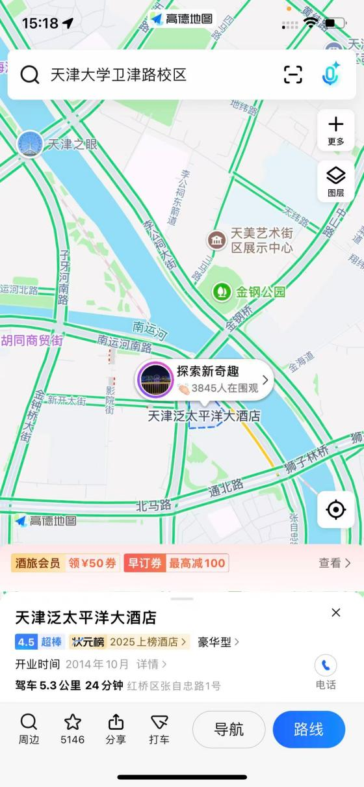
- 日程安排
1.签到时间：8月26日（周三）10:00-20:00
签到地点：天津泛太平洋大酒店 3层大宴会厅
（领取物资说明？）
2.会议日程：
日期 | 时间 | 内容
8月26日 | 10:00-20:00 | 报到
 | 14:00-17:00 | 培训、Poster、闭门会议
8月27日 | 9:00-12:00 | 开幕式、大会报告
 | 14:00-18:00 | 分会报告、学术交流、颁奖、晚宴
8月28日 | 9:00-12:00 | 分会报告、学术交流、颁奖
 | 14:00-18:00 | 分会报告、学术交流、闭幕

四、用餐安排（需要再确认一下，根据会议方案里面找的）
早餐：自行在入住酒店就餐
午餐、晚餐：酒店帕西菲嘉西餐厅
圆桌晚宴：太平洋宴会厅（8月27日晚餐）
*需持有效餐券方可用餐（在签到台统一领取吗？）

五、交通方式
1、天津滨海国际机场--天津泛太平洋大酒店
网约车：走卫国道，约19公里，预计用时约33分钟，全程费用约：30元（快车）。(乘车时长与费用会随时间发生变化)
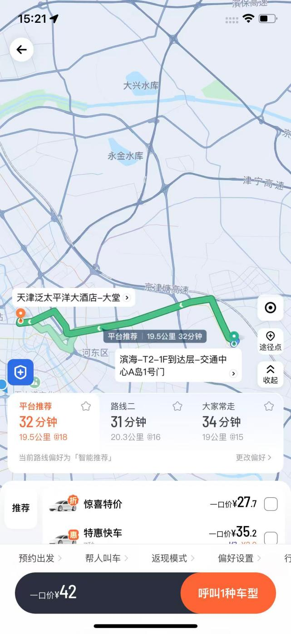
地铁：乘坐地铁2号线（曹庄方向）至东南角交通枢纽后出站，打车至酒店。最快全程用时约41分钟，全程费用约11.4元。
- 天津西站--天津泛太平洋大酒店
网约车：走子牙河南路，约5公里，预计用时约13分钟。全程费用约：11元（快车）。
公交：乘坐公交652路北线至北门站，需步行约850米至酒店，最快全程用时34分钟，全程费用约2元。
3、天津站--天津泛太平洋大酒店
网约车：走建国道，约2.5公里，预计用时约10分钟，全程费用约10元(快车)。
4、天津南站--天津泛太平洋大酒店
网约车：走京福支线，约21公里，预计用时约41分钟。全程费用约：30元（快车）。
地铁：乘坐地铁3号线（小淀方向）至天津站综合枢纽后出站，打车至酒店。最快全程用时约45分钟，全程费用约14元。

六、酒店住宿预定：
会议统一协助预定住宿，住宿费用自理。
酒店名称：天津泛太平洋大酒店
酒店地址：天津红桥区张自忠路1号。
协议价格：460元/晚（大床/单早）；550元/晚（双床/双早）。
联系电话：022-58638888（酒店）
预定名称：第七届全国偏振与椭偏测量大会

- 参会注意事项（是否还有其他的）
请与会嘉宾统一佩戴参会证出入会场，准时参加大会。
为了您的人身和财产安全，请在公共区域妥善保管好您的物品；
会场内请勿吸烟；请将手机静音，以免影响他人
本届大会将于8月28日下午结束。各位代表可在28日12:00前，总台办理退房手续。大会结束后如需继续逗留，可自行前往总台联系。

我们期待与您在天津相会！

